Boxmodel, border, padding og margin

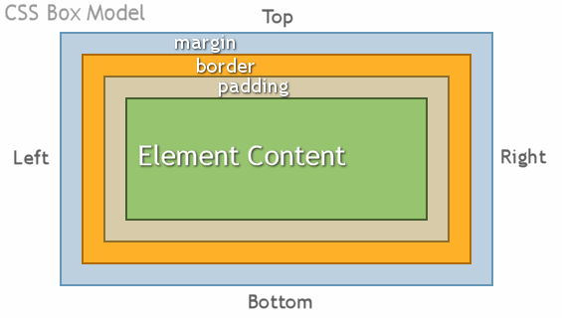

V1 – CSS

## Læringsmål

* Du skal vide hvad boxmodel er og kunne anvende denne viden

## Kort fortalt

Du skal svare på nogle spørgsmål samt lave et website hvor du anvender din viden om boxmodellen, padding, border og margin.

## Praktiske oplysninger

Læs på w3schools følgende guides – læs og forstå **meget** gerne ”Try it Yourself”-blokkene:

[Padding](https://www.w3schools.com/cssref/pr_padding.asp)

[Borders](https://www.w3schools.com/cssref/pr_padding.asp)

[Margin](https://www.w3schools.com/cssref/pr_margin.asp)

[Box model](https://www.w3schools.com/css/css_boxmodel.asp)

## Opgave

1. Svar på følgende spørgsmål:

|  |  |
| --- | --- |
| **Hvad handler box-modellen om?** | Box model handler om design og layout i CSS |
| **Hvorfor er det relevant at vide noget om?** | Fordi box model er den boks der indrammer hver html element. |
| **Undersøg et <p>. Er der nogen default margin, padding eller border?** | Default i html elementer er sat til 0 |
| **Undersøg en <ul>. Er der nogen default margin, padding eller border?** | Default padding-left er sat til 40px |

1. 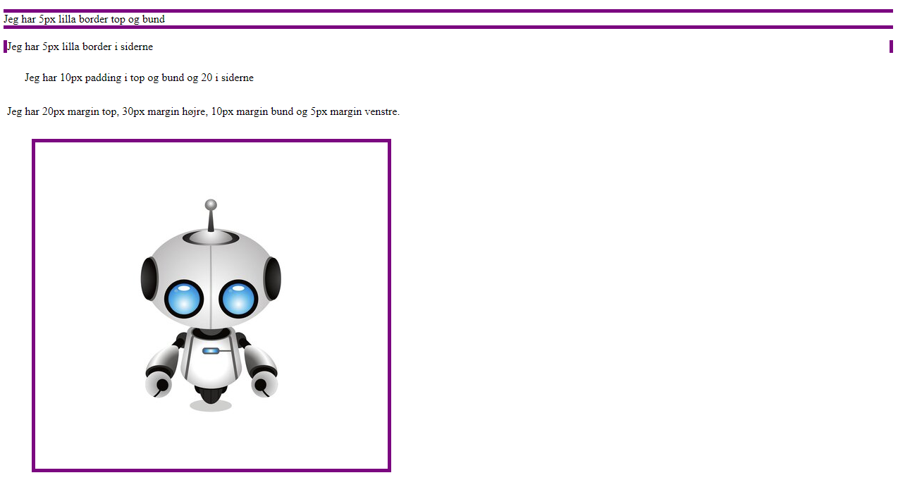Du skal nu lave følgende side og får nogle af oplysningerne herunder:

1. .borderY, .borderX, .padding og .margin kan du læse om i screenshot ovenfor
2. <img> har 10px padding, 5px lilla border og 20px margin top, 40px margin i siderne og 50px margin bund.

## Ekstraopgaver:

1. Du skal forsøge at lave et ”galleri”, se følgende billede:  
   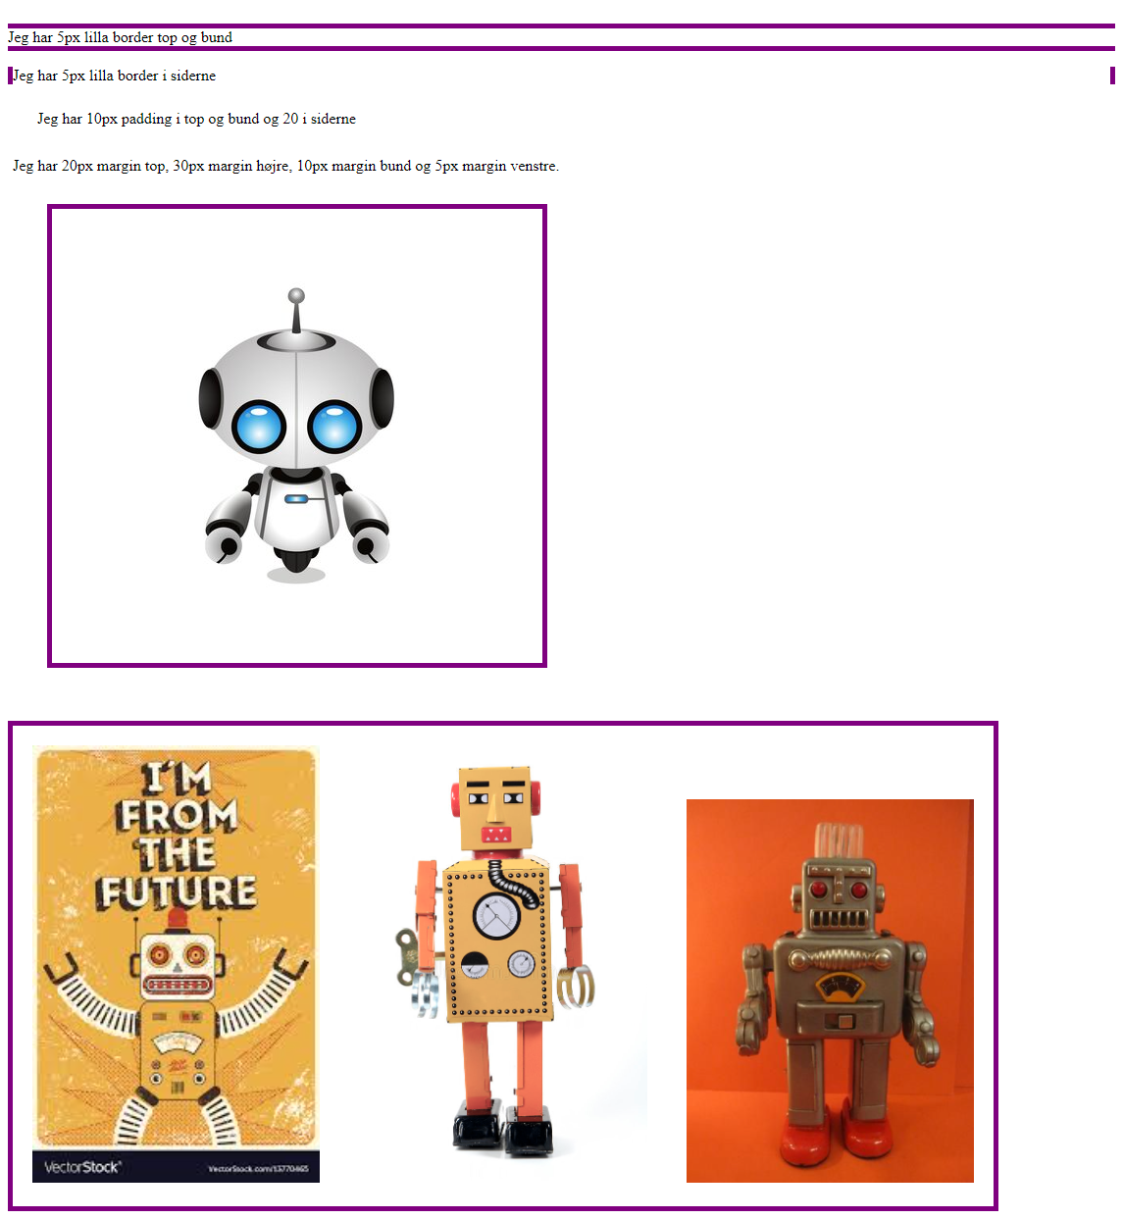
2. Lav nederst en kasse, f.eks. en div med klassen galleri
3. Giv det en bredde af en slags og en 5px lilla border
4. Sørg nu for at billederne står tre ved siden af hinanden som vist ovenfor, du skal anvende din viden om boxmodellen

## Kriterie for færdiggørelse

Når du mener du er færdig, skal du vise det til din underviser